АНАЛИТИЧЕСКАЯ ЗАПИСКА
О СОЦИАЛЬНО-ЭКОНОМИЧЕСКОМ ПОЛОЖЕНИИ
ПАВЛОВСКОГО МУНИЦИПАЛЬНОГО РАЙОНА
за 1 квартал 2018 года

Территория района составляет 1,9 тыс.кв.км. В состав Павловского муниципального района входят одно городское и 14 сельских поселений. Наиболее крупными являются села: Воронцовка, Лосево, Русская Буйловка, Петровка. По оперативным данным численность населения по состоянию на 01.07.2018 года 55,1 тыс. чел., из них в городе проживают 24,990 тыс. чел., в селах района – 30,3 тыс. чел.
Район характеризуется невысоким уровнем плодородия. На территории района расположено Шкурлатовское месторождение гранита, на основе которого работает ОАО «Павловск Неруд». Богат район и такими полезными ископаемыми как глина, легкоплавкие суглинки, используемые в производстве кирпича.

Промышленность

Промышленность Павловского муниципального района представлена следующими видами экономической деятельности: добыча полезных ископаемых; производство пищевых продуктов; производство прочих неметаллических минеральных продуктов; прочие производства.
Объем отгруженных товаров собственного производства, работ и услуг, выполненных собственными силами, промышленных предприятий за 1 квартал 2018 года в действующих ценах составил 1959,2 млн. руб., или 80,4 % к уровню аналогичного периода 2017 года.

Сельское хозяйство

За 1 квартал 2018 года сельхозпредприятиями района произведено валовой продукции в сопоставимых ценах на сумму 665 млн. руб., что составило 94,9% показателя за 1 квартал 2017 года. В 1 квартале текущего года по сравнению с аналогичным периодом прошлого года возросло валовое производство молока на 8,4%, а производство мяса крупного рогатого скота и свиней сократилось на 10%.
Стоимость валовой продукции в действующих ценах за 1 квартал 2018 года составила 669,5 млн. руб., или 93,8% соответствующего периода прошлого года, в основном за счет снижения объемов производства мяса скота (89,7% к уровню прошлого года), а так же за счет сложившейся в сельхозпредприятиях более низкой цены реализации на молоко в первом квартале текущего года по сравнению с прошлым годом (97,2% к уровню прошлого года).
На 01.04.2018г. по сравнению с 01.04.2017г. в сельхозпредприятиях увеличилось поголовье крупного рогатого скота на 8,3%, в том числе поголовье коров увеличилось на 5% ( на 234 головы), поголовье свиней на свинокомплексе составило 85 тыс.гол. (увеличилось на 11,4%), поголовье овец и лошадей в сельхозпредприятиях имеет тенденцию к снижению.

Инвестиции

Инвестиционная деятельность является одним из основных факторов, определяющих экономическую ситуацию на территории Павловского муниципального района. По предварительной оценке инвестиции в основной капитал за 1 квартал 2018 года составили 466,2 млн. рублей или 248,1% от уровня аналогичного периода 2017 года, в том числе по кругу крупных и средних предприятий и организаций, расположенных на территории 252,843 млн. рублей, что составляет 190,5 % к уровню 1 квартала прошлого года. Темп роста инвестиций в % к предыдущему году в сопоставимых ценах за 2017 год составляет 225,3 %.

Социально-трудовая сфера

Численность населения на конец отчетного периода в районе составила 54,3 тыс.чел., из которых 29,6 тыс. человек – сельские жители.
За 1 квартал 2018 года зарегистрировано актов рождения 121, смерти 242, смертность превышает рождаемость в 2 раза. В результате естественная убыль населения составила 121 человек, за аналогичный период прошлого года – 125 человек. Миграционная убыль населения за 1 квартал 2018 г. составила 77 человек, за 1 квартал 2017 года 48 человек.

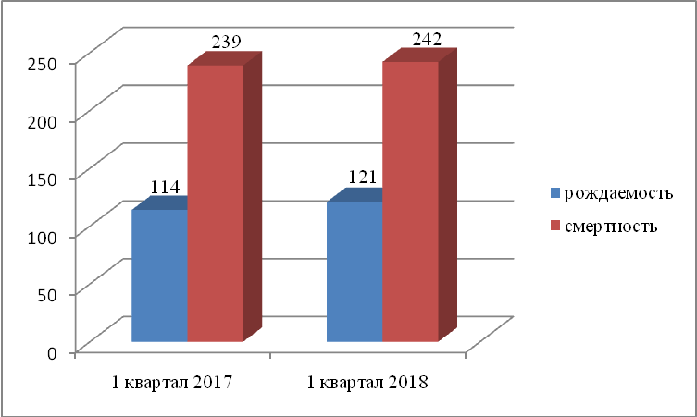

Рисунок 3. Показатели естественного движения населения, чел.

Численность экономически активного населения 24,9 тыс. чел., или 45,9% от общей численности населения, из которых 23,2 тыс. чел. занято в экономике района.
Численность зарегистрированных безработных на 01.04.2018 года составила 130 человек или 0,53 % к экономически активному населению района.
По состоянию на 01.04.2018 г.:
- количество свободных вакансий – 552;
- к общественным работам привлечено 13 безработных граждан.
Доля пенсионеров в общей численности населения составила 31,8%. Средний размер назначенной месячной пенсии составил 12 133,32 рубля.
За январь-февраль 208 г. средняя заработная плата по кругу крупных и средних предприятий и организаций Павловского муниципального района увеличилась на 10,9% по сравнению с аналогичным периодом прошлого года и составила 24048 рублей.

Рисунок 4. Номинальная зарплата, руб.

Потребительский рынок

Потребительский рынок района в полной мере обеспечивает население социально - значимыми продуктами питания и другими необходимыми товарами, резкого колебания цен (свыше 30%) за 1 квартал 2018 года не отмечено.
За отчетный период оборот розничной торговли составил 1592,3 млн. рублей, что на 5,3 % больше аналогичного значения за 2017 год.
Объем платных услуг увеличился на 7,9 % в сравнении с прошлым годом и составил 307 млн. рублей. Наибольший удельный вес в объеме платных услуг составляют: бытовые услуги – 28,5 млн. руб., транспортные услуги – 45,4 млн. руб., коммунальные услуги – 80,2 млн. руб., жилищные услуги – 17,1 млн. руб.

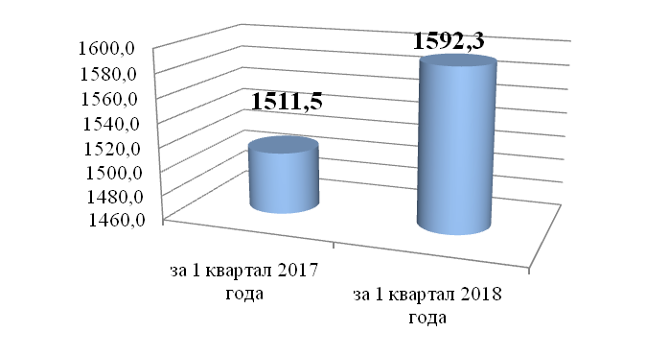

Рисунок 5. Оборот розничной торговли

Предпринимательский сектор района представлен на 01.01.2018 года 1 442 индивидуальными предпринимателями. В общем количестве малых предприятий преобладают предприятия, осуществляющие деятельность в сфере торговли, платных услуг, и в сельском хозяйстве.
Среднесписочная численность работников малых предприятий составила
1980 человек.
Оборот малых предприятий за отчетный квартал 2018 года – 1250,0 млн. руб.

Финансы

По итогам 1 квартала 2018 года доходная часть консолидированного бюджета Павловского муниципального района, с учётом всех источников, исполнена в объёме 255,3 млн. рублей, в том числе налоговые и неналоговые доходы составили 112,6 млн. рублей, безвозмездные поступления – 142,7 млн. рублей.
К аналогичному периоду прошлого года поступление доходов увеличилось на 29,9 млн. рублей или на 13,3 % в большей части за счет увеличения безвозмездных перечислений на 26,4 млн. рублей или на 22,7 %.

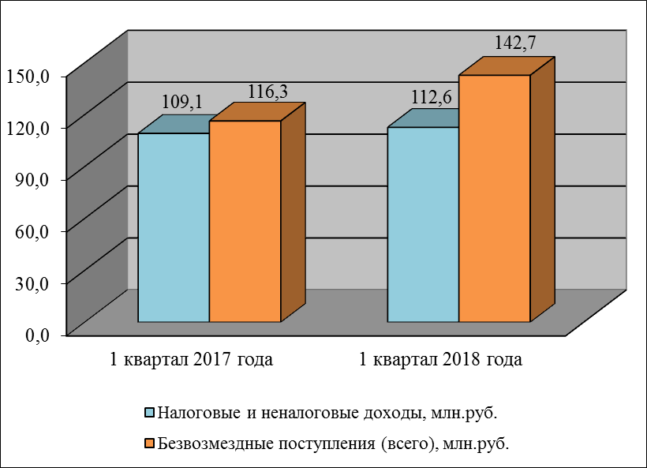

Рисунок 6. Динамика показателей доходной части бюджета
за 1 квартал 2017 года и 1 квартал 2018 года

За 1 квартал 2018 года среди налоговых и неналоговых доходов наиболее значимое перевыполнение к аналогичному периоду прошлого года наблюдается по налогу на доходы физических лиц – в отчетном периоде поступление составило 63,3 млн. рублей, что на 15,2 млн. рублей или на 31,5 % превысило уровень 1 квартала 2017 года. На значительный рост повлияли: увеличение с 2018 года на 4 % заработной платы работникам бюджетной сферы, а также увеличение МРОТ. Кроме того, от поставленной на учет подрядной организации, осуществляющей строительство окружной дороги, в бюджет потупило на 6,6 млн. рублей больше, чем за аналогичный период прошлого года.
Также, увеличилось поступление штрафных санкций в 2,8 раза или на 0,6 млн. рублей.
Наряду с этим, значительно снизилось поступление земельного налога с организаций - в отчетном периоде поступление составило 9,3 млн. рублей, что на 7,0 млн. рублей или на 42,9 % ниже уровня аналогичного периода прошлого года.
В отчетном периоде реализовано земельных участков, государственная собственность на которые не разграничена, на сумму 2,9 млн. рублей, что также ниже уровня прошлого года на 4,7 млн. рублей или на 61,6 %.
Безвозмездных поступлений от других бюджетов бюджетной системы РФ за отчетный период получено 142,2 млн. рублей, что на 26,1 млн. рублей или на 22,5 % больше аналогичного периода 2017 года. В отчетном периоде 2018 года были получены дотации на обеспечение сбалансированности в сумме 22,4 млн. рублей.
По состоянию на 01.04.2018 года доходы консолидированного бюджета на душу населения составляют 4642 рубля, что на 566 рублей или 13,9 % больше, чем на 01.04.2017 года.
Расходная часть бюджета Павловского муниципального района за 1 квартал 2018 года выполнена на 25,2 % к годовым назначениям и составила 286,4 млн. рублей. По сравнению с аналогичным периодом 2017 года расходная часть увеличилась на 76,5 млн. рублей или на 36,4 % .

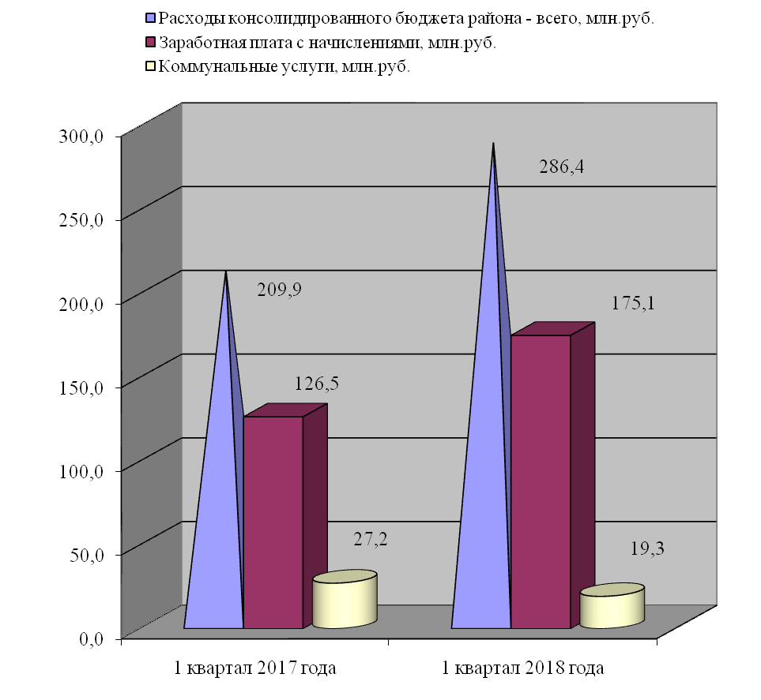
Рисунок 7. Динамика показателей расходной части бюджета
за 1 квартал 2017 года и 1 квартал 2018 года

Удельный вес расходов, направленных на оплату труда и начисления на выплаты по оплате труда в общем объеме расходов консолидированного бюджета муниципального района, составляет 61,1 %. За отчетный период 2018 года на выплату заработной платы за счет средств бюджетов всех уровней были выделены средства в размере 175,1 млн. рублей, что на 38,4 % больше, чем за 1 квартал 2017 года.
На оплату расходов по предоставлению коммунальных услуг было направлено 19,3 млн. рублей или 6,7 % от общего объема расходов.
По состоянию на 01.04.2018 года расходы консолидированного бюджета на
душу населения составляют 5207 рублей, что на 1411 рублей или 37,2 % больше, чем на 01.04.2017 года.

